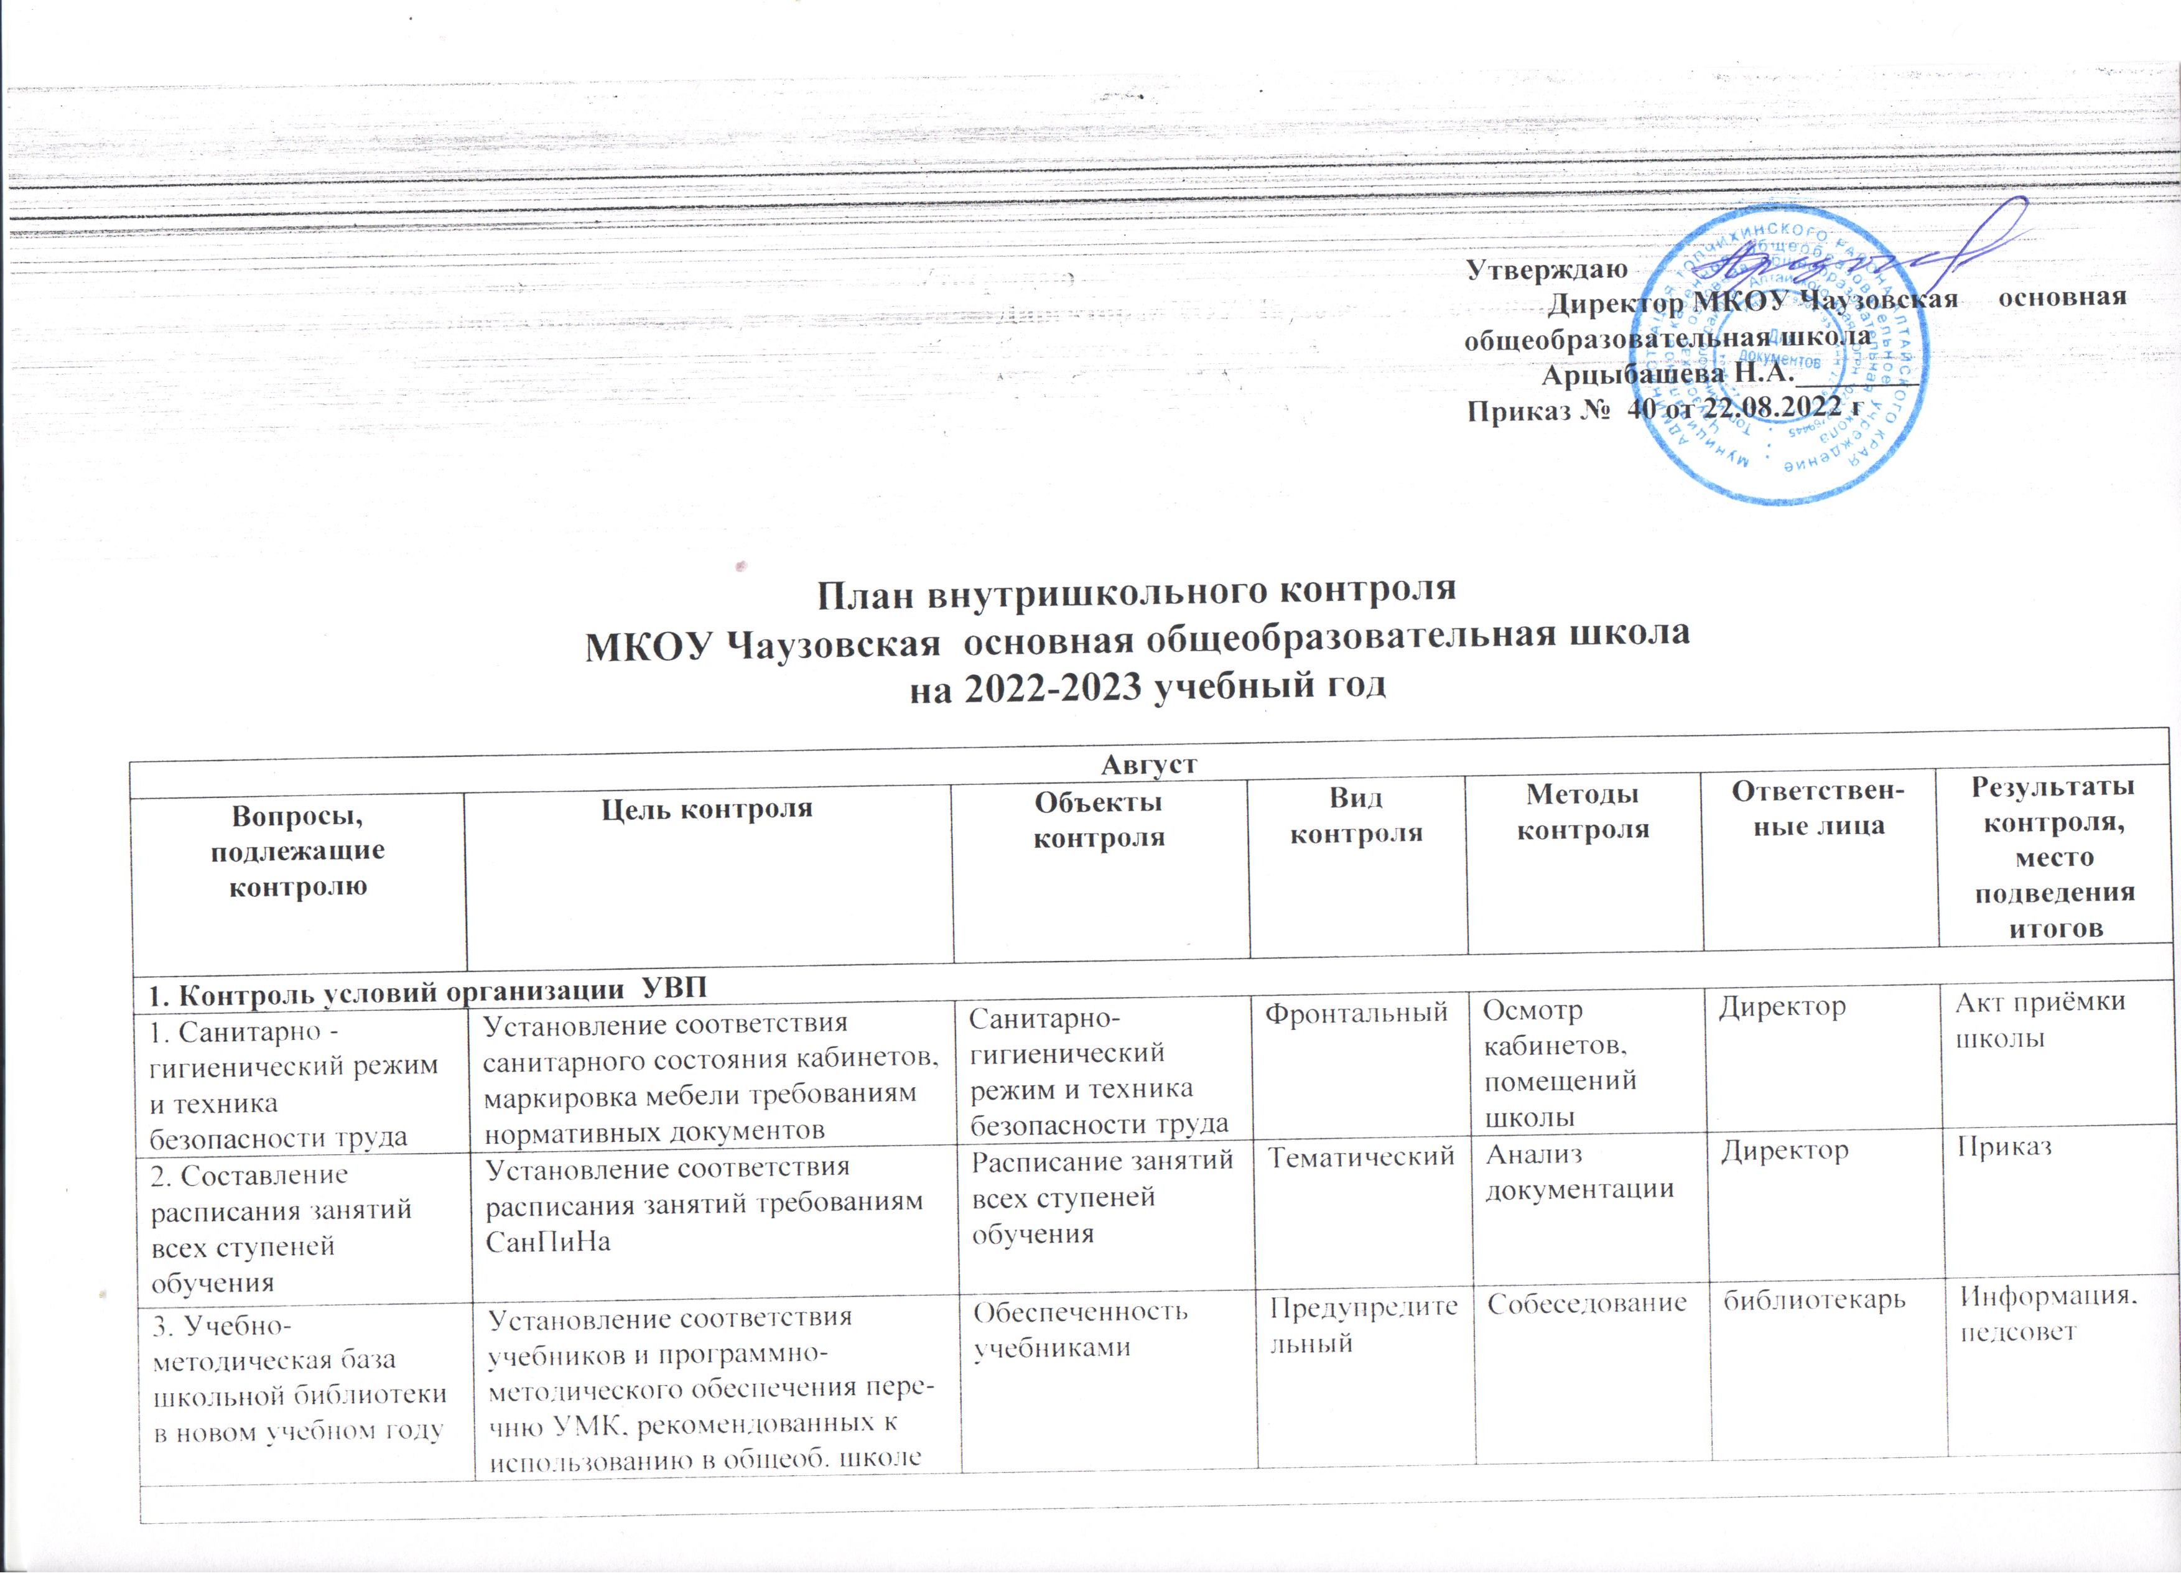

Утверждаю
Директор МКОУ Чаузовская основная
общеобразовательная школа
Арцыбашева Н.А.________
Приказ № 40 от 22.08.2022 г

План внутришкольного контроля
МКОУ Чаузовская основная общеобразовательная школа
на 2022-2023 учебный год

Август
Вопросы, подлежащие контролю | Цель контроля |  | Объекты контроля |  | Вид контроля |  | Методы контроля | Ответствен-ные лица | Результаты контроля, место подведения итогов
1. Контроль условий организации УВП
1. Санитарно - гигиенический режим и техника безопасности труда | Установление соответствия санитарного состояния кабинетов, маркировка мебели требованиям нормативных документов |  | Санитарно- гигиенический режим и техника безопасности труда |  | Фронтальный |  | Осмотр кабинетов, помещений школы | Директор | Акт приёмки школы
2. Составление расписания занятий всех ступеней обучения | Установление соответствия расписания занятий требованиям СанПиНа |  | Расписание занятий всех ступеней обучения |  | Тематический |  | Анализ документации | Директор | Приказ
3. Учебно-методическая база школьной библиотеки в новом учебном году | Установление соответствия учебников и программно-методического обеспечения пере-чню УМК, рекомендованных к использованию в общеоб. школе |  | Обеспеченность учебниками |  | Предупредительный |  | Собеседование | библиотекарь | Информация, педсовет
2. Внутришкольный контроль за работой педагогических кадров
1. Определение учебной нагрузки на новый учебный год | Уточнение, корректировка и распределение нагрузки на новый учебный год |  | Расстановка кадров |  | Тематический |  | Анализ документации | Директор | Собеседование
2. Состояние базы данных по аттестации и повышению квалификации педагогов | Уточнение, корректировка списков учителей, желающих повысить квалификацию |  | Повышение квалификации |  | Тематический |  | Анализ документации | Директор | Собеседование
3. Планы работы МО на новый учебный год | Полнота и качество внесение изменений в планы работы МО |  | Работа методических объединений |  | Тематический |  | Анализ документации | Директор | Собеседование
Сентябрь
1. Контроль за выполнением всеобуча
1. Организация работы кружков | Обеспечение ученического спроса |  | Учащиеся 4-9-х классов |  | Обзорный |  | Анализ документации | Директор | Приказ
2. Организация индивидуального обучения | Выявление больных детей для обучения на дому |  | Учащиеся школы |  | Фронтальный |  | Изучение документации | Директор | Приказ
2. Контроль состояния преподавания учебных предметов и выполнения обязательного минимума содержания общего образования
1. Адаптация учащихся 5-х классов | Анализ развития общеучебных умений и навыков школьников 5-ого класса. |  | Методическая грамотность учителей, работающих в 5-х классах. Готовность учащихся к обучению |  | Классно-обобщающий |  | Посещение уроков, проведение опросов. Проверка знаний учащихся | Директор,  кл. руководители, | Педсовет
2. Входной контроль знаний, техника чтения.ВПР. | Выявление уровня сформированности знаний, умений и навыков за прошлый учебный год (обязательный минимум содержания образования) |  | Результативность обучения за прошлый учебный год |  | Тематический |  | Контрольные работы, диктанты, тесты, проверка техники чтения.ВПР. | Учителя-предметники | Совещание при директоре
3. Контроль за школьной документацией
1. Проверка электронных журналов | Соблюдение единых требований к ведению журналов Своевременность заполнения эл.журналов |  | Журналы (4-9-е классы) |  | Фронтальный |  | Изучение документации | Холкина В.Н. | Справка. Совещание при директоре
2. Проверка личных дел учащихся | Соблюдение требований к оформлению и ведению личных дел учащихся кл. руководителями |  | Личные дела (4-9 классы) |  | Обзорный |  | Изучение документации | Директор | Справка
4. Контроль состояния методической работы
Соответствие рабочих программ учителей образовательным программам | Выполнение программных требований соответствия используемых программ и учебников нормативным требованиям |  | Рабочие программы программно-методическое обеспечение учебного процесса |  | Обзорный |  | Проверка документации учителя | Администр-я школы | Совещание при директоре
5. Контроль за сохранением здоровья учащихся
1. Анализ графика проведения контрольных, практических и лабораторных работ | Контроль за соблюдением санитарно-гигиенических норм учебной нагрузки школьников |  | График работ по предметам учебного плана |  | Тематический |  | Анализ графиков | Директор | Утверждение графиков
6. Контроль за подготовкой к государственной (итоговой) аттестацией
Контроль подготовки к ГИА в 9 кл.. | Организация повторения учебного материала в 9-ом классе |  | Учащиеся 9 классов |  | Фронтальный |  | Посещение уроков | Директор | Методическое  совещание
Октябрь
1. Контроль за выполнением всеобуча
1. Состояние посещаемости занятий обучающимися школы | Анализ работы кл. рук-лей по вопросу контроля посещаемости уроков низкомотивированными уч-ся и выявление причин пропусков |  | Кл. руководители и низкомотивирован- ные учащиеся |  | Фронтальный |  | Собеседование наблюдение, анализ документации | Директор | Информация, на операт. совещании
2. Предварительные итоги успеваемости за I четверть | Текущая аттестация учащихся по итогам 1 четверти |  | Корректировка процесса обучения |  | Тематический |  | Анализ успеваемости учащихся | Директор | Совещание при директоре
2. Контроль состояния преподавания учебных предметов и выполнения обязательного минимума содержания общего образования
1. Анализ качества знаний по предметам учащихся 9 класса | Изучение результативности обучения |  | Успеваемость и качество знаний учащихся по предметам |  | Классно - обобщающий контроль |  | Контрольные срезы, посещение уроков | Директор | Справка,педсовет
2. Анализ сформированности ЗУН за курс начальной школы | Изучение результативности обучения уч-ся 5 -х классов |  | Результативность обучения учащихся 5 класса |  | Классно - обобщающий контроль |  | Контрольные работы | Директор | Педсовет,справка
3. Контроль за школьной документацией
1. Работа классных руководителей и учителей 4-9 -х классов с дневниками школьников | Соблюдение единых орфографических требований, своевременность выставления отметок учителями и проверки дневников кл. руководителями и родителями |  | Дневники учащихся 4-9-х классов |  | Тематический |  | Анализ ведения дневников, собеседование с учителями | Холкина В.Н. | Справка по итогам проверки
2. Работа учителей с рабочими тетрадями по математике, русскому языку | Соблюдение единого орфографического режима,  объективность выставления оценок, систематичность проверки |  | Рабочие тетради учащихся 5,9-х классов |  | Тематический |  | Анализ работы с тетрадями, собеседование с учителями | Холкина В.Н. | Справка по итогам проверки
3. Проверка журналов | Качество и правильность оформления и ведения журналов |  | Журналы |  | Обзорный |  | Анализ журналов, собеседование | Холкина В.Н. | Справка по итогам проверки
4. Контроль за состоянием методической работы
Уровень методической подготовки педагогов | Знакомство с работой и оказание методической помощи педагогам |  | Работа специалистов |  | Персональ-  ный |  | Посещение уроков, наблюдение, анкетирование учителей | Директор | собеседование
5. Контроль за сохранением здоровья учащихся
1. Организация горячего питания | Соблюдение требований СанПин к организации горячего питания  Состояние охвата горячим питанием |  | Работа школьной столовой |  | Тематический |  | Наблюдение.  Собеседование | Директор | Информация,  совещание при директоре
2. Дозировка домашнего задания | Анализ состояния работы по дозировке домашнего задания |  | Работа учителей 5-9 классов |  | Тематический |  | Посещение уроков | Директор | Справка
6. Контроль влияния внедренных инноваций на образовательный процесс
Предпрофильная подготовка и профильное обучение учащихся | Своевременное и качественное отслеживание посещаемости предметных курсов учащимися 9 класса |  | Посещаемость занятий учащимися 9 классов |  | Тематический |  | Изучение документации, анкетирование | Директор | Справка, совещание при директоре
7. Контроль за подготовкой к государственной (итоговой) аттестации
1. Информационная работа с обучающимися и их родителями о порядке проведения государственной (итоговой) аттестации выпускников 9 класса | Состояние информированности обучающихся и их родителей о порядке проведения государственной (итоговой) аттестации выпускников 9 класса |  | Обучающиеся и родители 9 класса |  | Тематический |  | Посещение классных и общешкольных родительских собраний | Директор,  классные руководители | Протоколы родительских собраний, листы ознакомления с подписями родителей
Ноябрь
1. Контроль за выполнением всеобуча
1. Состояние работы с детьми «группы риска» | Анализ работы классных руководителей, их связи с родителями по вопросу успеваемости учащихся |  | Работа с детьми группы риска, посещаемость занятий учащимися |  | Тематический |  | Наблюдение, собеседование | Классные руководители. | Заседание совета профилактики
2. Контроль состояния преподавания учебных предметов и выполнения обязательного минимума содержания общего образования
1. Состояние преподавания русского языка в 5-9классах | Обеспечение базового уровня образования учащихся |  | Работа учителей |  | Тематический |  | Справки учителей, контрольные срезы | Директор | Справка, совещание при директоре
3. Контроль за школьной документацией
1. Выполнение образовательных программ (эл. журналы) | Выполнение программ по предметам и выявление причин отставания за 1-ую четверть |  | Журналы 4-9 классов |  | Тематический |  | Собеседование | Директор | Справка по итогам проверки, приказ
2. Успеваемость за I четверть (по результатам проверки эл. журналов, отчетам кл. руководителей) | Выявление качества знаний и успеваемости учащихся за I четверть |  | Эл.журналы, отчёты классных руководителей |  | Тематический |  | Изучение документации | Директор | Справка, совещание при директоре
3. Состояние дневников | Своевременное выставление четвертных оценок кл. руководителями, доведение сведений об успеваемости до родителей |  | Дневники 4-9 классов |  | Тематический |  | Проверка дневников | Холкина В.Н. | Справка, индивидуальные беседы с кл.руководите- лями
4. Контроль за сохранением здоровья учащихся
1. Порядок в школьной столовой | Оценка качества дежурства учителей и учащихся по столовой |  | Питание в школьной столовой |  | Тематический |  | Наблюдение | Директор | Совещание при директоре
2. Действия учителей и учащихся в условиях чрезвычайных ситуаций | Оценка овладения школьниками и учителями навыками защиты жизни в условиях чрезвычайных ситуаций |  | Навыки защиты жизни в условиях чрезвычайных ситуаций |  | Тематический |  | Анализ документации, учебная тревога | Директор | Справка об учебной тренировке
5. Контроль влияния внедренных инноваций на образовательный процесс
Состояние преподавания предметов, части , формируемой участниками образовательных отношений | Активизация методов обучения и развитие творческой активности учащихся на уроках |  | Работа учителей предметников |  | Тематический |  | Посещение уроков, собеседование | Директор | Справка
6. Контроль за состоянием методической работы
Работа учителей по темам самообразования и работа над единой методической темой | Реализация педагогами темы самообразования на практике |  | Работа учителей по теме самообразования |  | Тематический |  | Посещение заседаний МО,  беседа | Директор | Протокол МО
7. Контроль за состоянием учебно-материальной базы школы
Состояние документации по охране труда | Анализ состояния документации по технике безопасности в учебных кабинетах |  | Учебные кабинеты и мастерские |  | Обзорный |  | Анализ документации | Директор | Справка
8. Контроль за работой по подготовке к итоговой аттестации
Подготовка учащихся к итоговой аттестации | Организация работы учителей - предметников и классных руководителей с учащимися по определению экзаменов по выбору |  | Работа учителей и классных руководителей с учащимися 9класса |  | Предварите-льный |  | Анализ предваритель-  ного выбора учащихся, собеседования | Директор | Совещание при директоре
Декабрь
1. Контроль за выполнением всеобуча
Посещаемость занятий учащимися | Контроль за посещаемостью занятий учащимися, склонными к пропускам уроков |  | Учащиеся 5 - 9 классов |  | Тематический |  | Наблюдение, собеседование | Директор | Заседание совета профилактики
2. Контроль состояния преподавания учебных предметов и выполнения обязательного минимума содержания общего образования
1. Текущая аттестация обучающихся 4-9 классов | Анализ итогов успеваемости учащихся |  | Учащиеся 4-9 классов |  | Тематический  Итоговый |  | Посещение уроков, наблюдение.  Просмотр кл. журналов | Директор | Совещание при директоре
2. Результативность и качество обучения по русскому языку | Изучение результативности и качества обучения, уровня сформированности |  | Учащиеся 5-9 кл.  Учителя-предметники |  | Тематический |  | Контрольные срезы, тестирование | Директор | Справка
3. Контроль за школьной документацией
1. Выполнение образовательных программ в первом полугодии | Выполнение программ по предметам и выявление причин отставания за первое полугодие, объективность выставления четвертных оценок |  | Эл. журналы, (4-9-е классы) |  | Персональ-ный |  | Анализ документации, собеседование | Холкина В.Н. | Справка
2. Состояние эл.журналов | Соблюдение графика контрольных работ, работа со слабоуспевающими учащимися, дозировка домашних заданий, объективность выставления оценок за 2 четверть |  | Эл. журналы 4-9 классы |  | Фронтальный |  | Проверка журналов | Холкина В.Н. | Справка. Совещание при директоре
4. Контроль за сохранением здоровья учащихся
1. Выполнение правил техники безопасности на уроках труда, физкультуры, химии физики, информатики | Организация учебного процесса, своевременность проведения инструктажа |  | Условия УВП |  | Фронтальный |  | Анализ, собеседование с учителями и учащимися | Директор | Справка. Совещание при директоре
Январь
1. Контроль за выполнением всеобуча
Движение учащихся по итогам I полугодия | Соблюдение законности перевода и приёма учащихся |  | Порядок отчисления и зачисления учащихся |  | Тематический |  | Книга приказов по учащимся, справки-подтверждения | Директор | Отчёт по движению
2. Контроль состояния преподавания учебных предметов и выполнения обязательного минимума содержания общего образования
1. Степень усвоения учащимися 9 класса программного материала | Оценка глубины усвоения узловых вопросов по основным темам |  | Обученность учащихся 9- класса |  | Тематический |  | Тестовый контроль | Директор | Анализ контрольных срезов, справка
3. Контроль за школьной документацией
1. Проверка дневников учащихся | Правильность заполнения дневников. Работа классного руководителя с дневниками |  | 4-9 классы |  | Выборочный |  | Изучение документации | Холкина В.Н. | Справка
4. Контроль за работой по подготовке к итоговой аттестации
Подготовка учащихся к итоговой аттестации | Анализ обеспечения дифференцированного подхода к учащимся, методики и формы работы учителей с низкомотивированными учащимися в рамках подготовки к итоговой аттестации |  |  | Учителя-предметники, преподающие в 9 классах | Тематический |  | Посещение уроков, собеседование | Директор | Рекомендации
Февраль
1. Контроль за выполнением всеобуча
1. Посещаемость уроков учащимися | Анализ посещаемости уроков учащимися 5-9-х классов |  |  | Классный журнал | Тематический |  | Анализ журнала | Холкина В.Н. | Справка
2. Контроль за состоянием методической работы
1. Состояние внеурочной работы | Эффективность внеурочной работы |  |  | Учителя | Фронтальный |  | Анализ документации, посещение мероприятий | Директор | Совещание при директоре
3. Контроль за сохранением здоровья учащихся
1. Организация дежурства по школе |  | Создание условий для безопасной  организации учебно-воспитательного процесса |  | Дежурство учителей, классов | Текущий |  | Наблюдение, собеседование | Директор | Справка
Март
1. Контроль за выполнением всеобуча
1. Посещаемость предметов по выбору |  | Анализ посещаемости предметов по выбору |  | Учащиеся 5,7,8-го классов | Администра-тивный | Анализ журналов |  | Директор |  | Собрание учащихся 5,7,8 классов
2. Контроль состояния преподавания учебных предметов и выполнения обязательного минимума содержания общего образования
3. Контроль за сохранением здоровья учащихся
Контроль за работой кл. руководителей с учащимися по профилактике травматизма | Предупреждение и профилактика детского травматизма. |  |  | Внеклассная работа по профилактике детского травматизма | Фронтальный |  | Анализ документации, посещение мероприятий | Члены комиссии | Справка
4. Контроль за состоянием учебно-материальной базы школы
Смотр учебных кабинетов | Организация учёта, хранения и использования учебно-наглядных пособий. Развитие кабинетов. Использование учителями ИКТ на уроках |  |  | Кл.руководители | Обзорный |  | Смотр учебных кабинетов | Директор | Справка
5. Контроль за работой по подготовке к итоговой аттестации
Работа по подготовке учащихся к государственной итоговой аттестации | Выявить проблемные «зоны» в подготовке учащихся к ГИА и выработать организационно-педагогические меры по их ликвидации |  |  | Учащиеся 9 класса | Контрольно-оценочный |  | Анализ пробного тестирования по материалам ГИА | Директор | Методическое совещание
Апрель
1. Контроль за выполнением всеобуча
1. Охват учащихся основным образованием | Оценка организации образовательного процесса школьников |  | Учащиеся, проживающие на закрепленной за школой территории |  | Тематический |  | Собеседование изучение документации, подворовый обход | Инспектор по охране прав детства | Внесение изменений в банк данных
2. Контроль состояния преподавания учебных предметов и выполнения обязательного минимума содержания общего образования
1. Готовность учащихся 4 классов к переходу на вторую ступень обучения. | Изучение результативности обучения за 4 четверть и год |  | Работа учителей |  | Тематический |  | Посещение уроков.  Проверка знаний | Директор | Совещание при директоре
3. Контроль за школьной документацией
Работа классных руководителей с дневниками | Своевременность выставления четвертных оценок, доведение сведений об успеваемости до родителей |  | Дневники 4-9 классов (выборочно) |  | Тематический |  | Проверка дневников | Холкина В.Н. | Справка, индивидуальн-ые беседы с кл. рук-лями
4. Контроль за сохранением здоровья учащихся
Выполнение правил техники безопасности в весенний период | Своевременность проведения инструктажа |  | Журналы инструктажей |  | Тематический |  | Анализ, собеседование с учителями и учащимися | Директор | Приказ
Май
1. Контроль за выполнением всеобуча
1. Работа с отстающими учащимися, ликвидация пробелов в знаниях учащихся | Предупреждение неуспеваемости по итогам года |  | Учащиеся 4-9 классов |  | Тематический |  | Собеседование с кл. рук-ми, учителями, просмотр журналов | Директор | Справка
2. Контроль состояния преподавания учебных предметов и выполнения обязательного минимума содержания общего образования
1. Мониторинг учебных достижений учащихся | Оценить уровень обученности и качество знаний учащихся по предметам |  | 4-9 классы |  | Контрольно-оценочный |  | Итоговые контрольные работы, тестирование | Директор | Мониторинг
2. Контроль за уровнем ЗУН учащихся 9 класса | Анализ обученности учащихся по предметам, выбранных на ГИА |  | Учащиеся 9 класса |  | Контрольно-оценочный |  | Пробные экзамены в новой форме | Директор | Справка
3. Промежуточная аттестация учащихся по итогам обучения за год | Оценить уровень освоения учащимися учебных программ |  | 5-8 классы |  | Контрольно-оценочный |  | Промежуточ-ная аттестация учащихся | Директор | Педсовет
3. Контроль за школьной документацией
Контроль за состоянием эл.журналов | Выполнение государственных программ единых требований к оформлению, готовность журналов к итоговой и промежуточной аттестации |  | Эл. журналы |  | Тематический |  | Просмотр | Холкина В.Н. | Справка
Июнь
1. Контроль за выполнением всеобуча
Государственная итоговая аттестация выпускников 9-го класса | Анализ уровня обученности учащихся за курс основной школы |  | Изучение результативности обученности |  | Итоговый |  | Беседа, анализ результатов | Директор | Справка, педсовет
2. Контроль за школьной документацией
1. Контроль за состоянием личных дел учащихся | Своевременное и правильное оформление документации |  | Личные дела 1-9 классов |  | Тематический |  | Просмотр | Директор | Справка
2. Аттестаты | Своевременное и правильное оформление документации |  | Правильность и своевременность оформления аттестатов |  | Тематический |  | Просмотр | Директор | Информация

